Kvadrat je četverokut s četiri prava kuta i četiri jednako duge stranice.

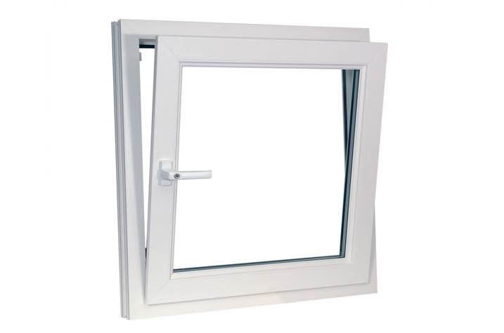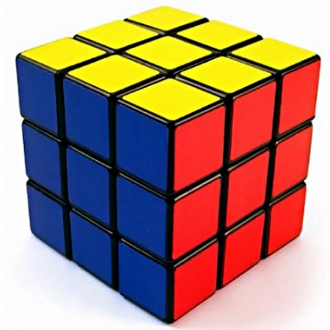

PROZOR JEDNA STRANA RUBIKOVE KOCKE

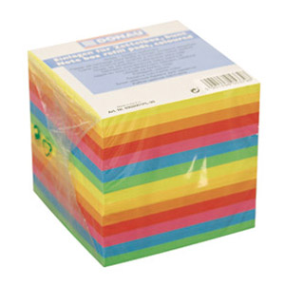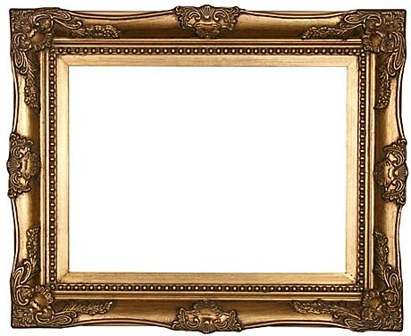
JEDNA STRANA SAMOLJEPLJIVIH PAPIRIĆA OKVIR ZA SLIKE
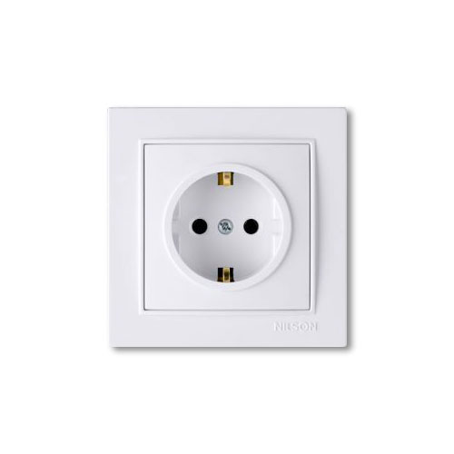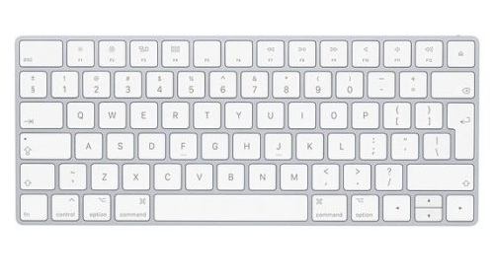
UTIČNICA TIPKE NA TIPKOVNICA

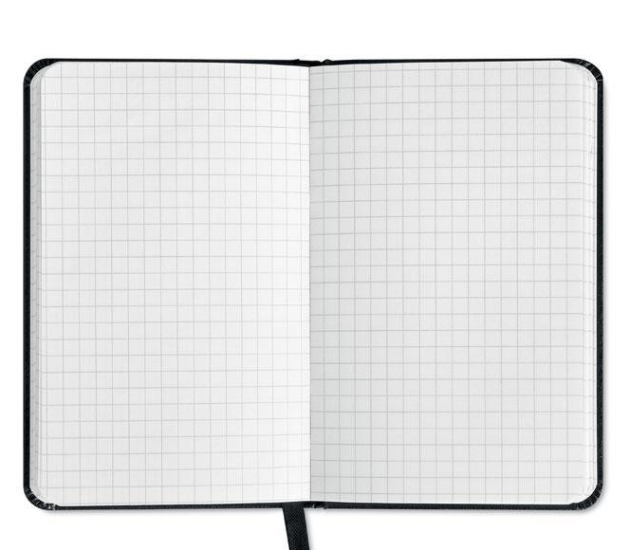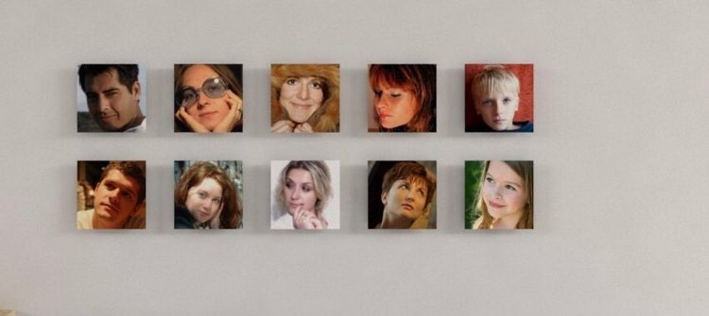
KVADRATIĆI U BILJEŽNICU SLIKE U OBLIKU KVADRATA

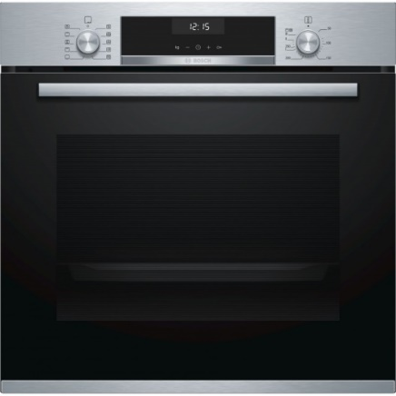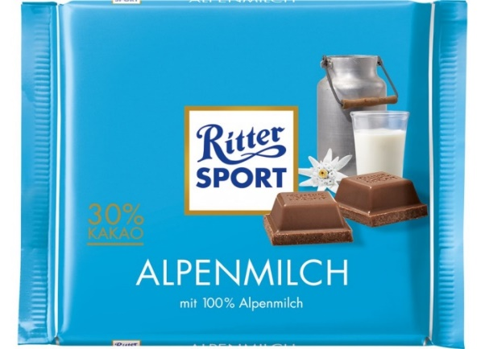
PREDNJA STRANA PEĆNICE PREDNJA STRANA ČOKOLADE

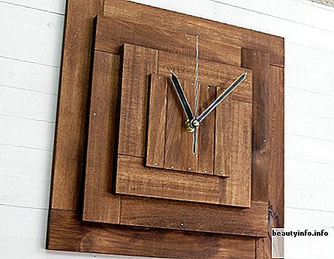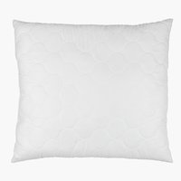
SAT JASTUK

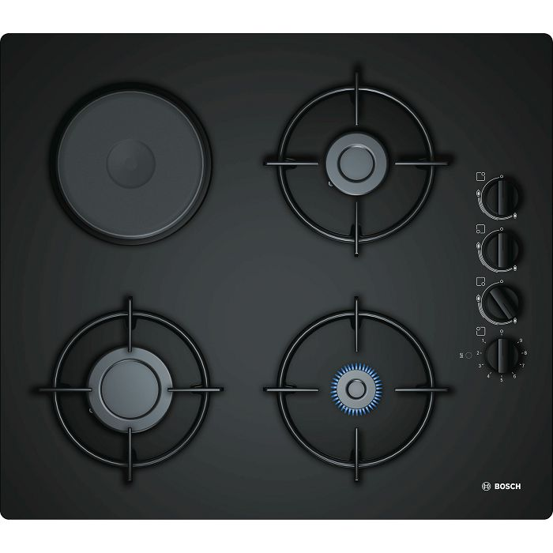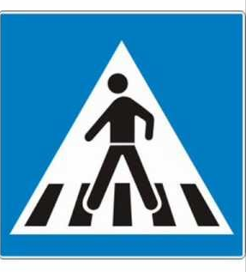
PLOČA ZA KUHANJE PROMETNI ZNAK
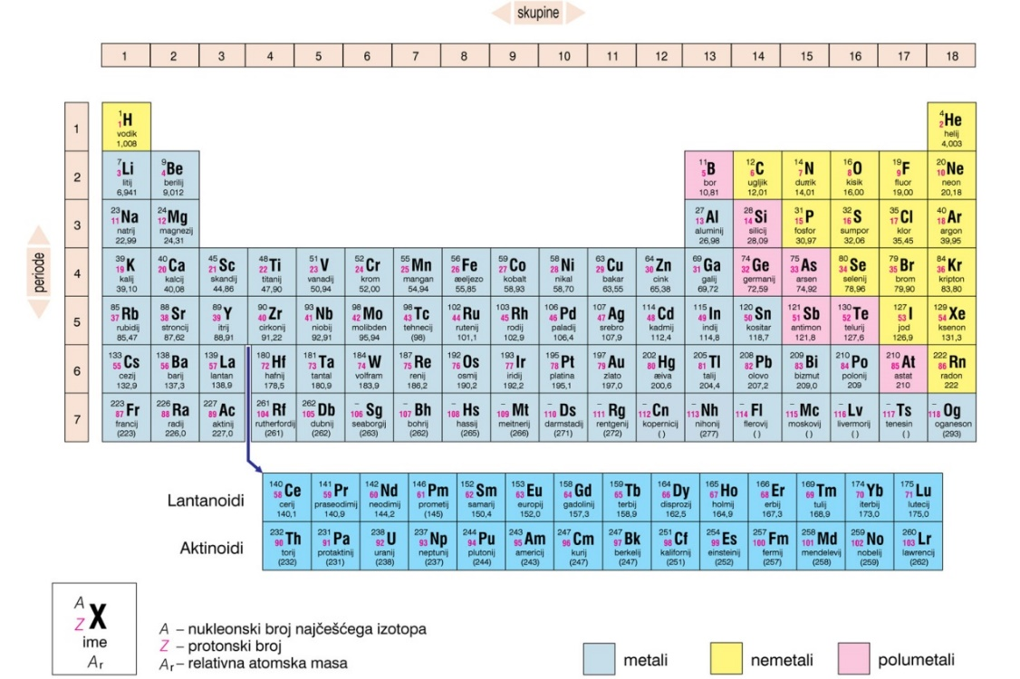
KVADRATIĆI U PERIODNOJ TABLICI ELEMENATA

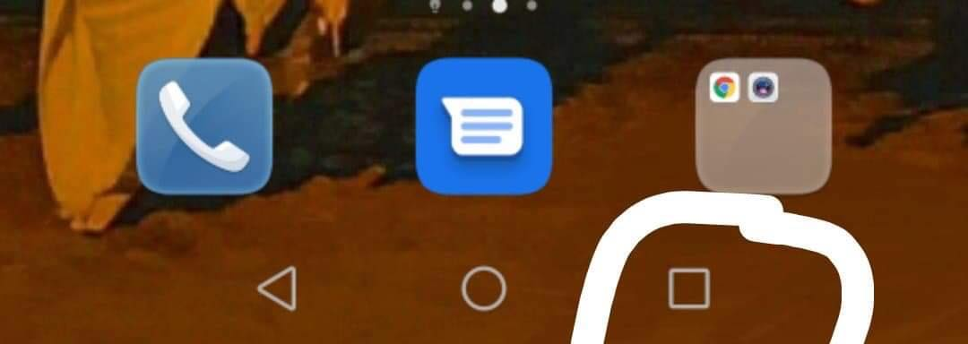
TIPKA ZA UPRAVLJANJE NA MOBITELU I IKONICE

